Milá děvčata a chlapci,

pro dnešní hodinu si zkuste namalovat odraz na vodní hladině. Pro inspiraci jsem vám přiložila pár námětů mrakodrapů. Ať se vám práce daří☺

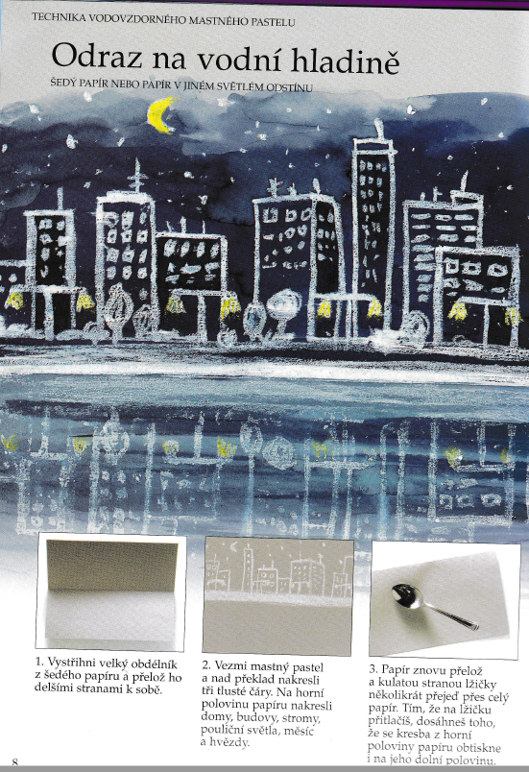

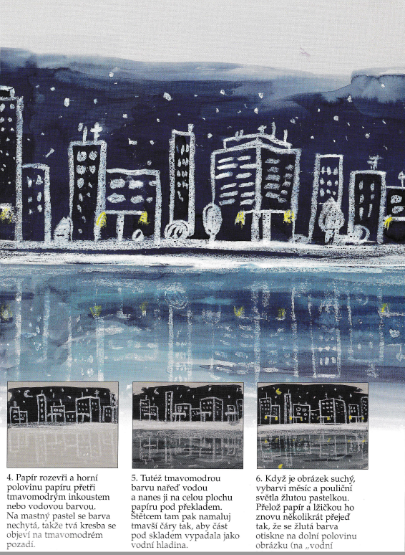

Pro inspiraci

